**欧姆定律**

**【知识点】**

一、电流与电压的关系

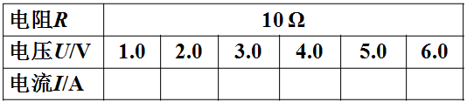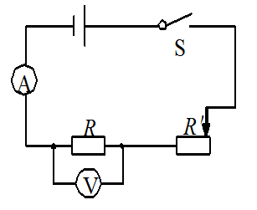 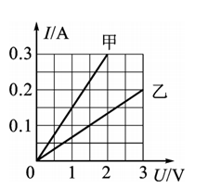

（1）实验结论： ；

（2）实验方法： 、 ；

（3）滑动变阻器的作用：①实验前调节： ；

②实验中调节： ；

（4）实验时，电流表无示数，电压表示数等于电源电压示数： ；

（5）若实验只得出一组数据： ；

（6）从图像中如何快速看出甲乙的电阻大小： ；

二、电流与电阻的关系

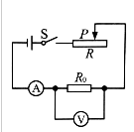 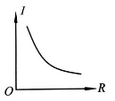

（1）实验结论： ；

（2）实验方法： ；

（3）实验时如何做到电压不变： ；

（4）若把电阻换成灯泡，需要注意： ；

（5）根据实验数据，小强做出了如图丁所示的I-R图象，由于此图线为曲线，小强认为不便直观判断I与R的定量关系，于是对图象中的坐标进行了巧妙变换，从而直观判断出了I与R的关系．你认为小强的改进方法是：

；

三、欧姆定律

1、欧姆定律公式： 、 、 ；

2、利用欧姆定律解决比例问题

（1）在串联电路中，若R1=3Ω，R2=4Ω，R3=5Ω；则

①I1：I2：I3= ；（ ）

②U1：U2：U3= ；（ ）

（2）在并联电路中，若R1=3Ω，R2=4Ω，R3=5Ω；则

①I1：I2：I3= ；（ ）

②U1：U2：U3= ；（ ）

2、使用欧姆定律要注意：

（1）单位要统一：I→ ；U→ ；R→

（2）对象要统一：使用欧姆定律计算时，一定要写下标，当下标不能统一时，证明对象选错了。

（3）该公式适用于纯电阻电路（电能→内能），eg：电灯、电烙铁、电子炉、电饭煲、电熨斗等，欧姆定律不适用于电动机。

（4）在 公式里，

①电流不变时，电阻越大电压越大。（ 即： ）

②电压不变时，电阻越大电流越小。（即： ）

③导体两端电压为零，电阻值 。

④电压与电流的比值 。

⑤电阻是导体本身的特性，与 。

【典型例题】

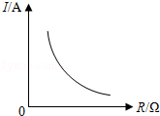1．某同学在探究“电流跟电压、电阻的关系”时，根据收集到的数据画出了如图所示的一个图象．下列结论与图象相符的是（　　）

A．电阻一定时，电流随着电压的增大而增大

B．电阻一定时，电压随着电流的增大而增大

C．电压一定时，电流随着电阻的增大而减小

D．电压一定时，电阻随着电流的增大而减小

2．关于电流、电压和电阻，下列说法正确的是（　　）

A．只要将导体连入电路，电路中就有电流 B．导体中通过的电流越大，它的电阻越小

C．有电流通过的小灯泡，其两端不一定有电压 D．导体两端电压越大，通过该导体的电流就越大

3．某学习小组在一次实验探究中利用电压表和电流表测得了多组数据，记录如下表．请根据表中给出的数据，判断分析出他们实验时的电路可能是图中的（　　）

|  |  |  |  |  |  |  |
| --- | --- | --- | --- | --- | --- | --- |
| U/V | 3.0 | 2.5 | 2.0 | 1.8 | 1.5 | 1.3 |
| I/A | 0.20 | 0.30 | 0.40 | 0.44 | 0.50 | 0.54 |

A．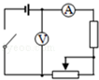 B．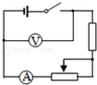 C．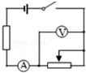 D．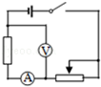

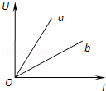4．某同学在探究“电阻上的电流跟两端电压的关系”时，发现通过电阻a、b的电流随电压变化情况如图所示，则下列结论与图象相符的是（　　）

A．电阻一定时，电流随着电压的增大而减小

B．电压相同时，阻值大的电阻通过的电流大

C．电流相同时，阻值小的电阻两端的电压大

D．两电阻阻值的关系是Ra＞Rb

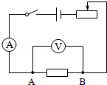5．小刚用如图电路探究“电路中电流跟电阻的关系”．在此实验过程中，当他将图中5Ω电阻更换为10Ω后．为了探究上述问题，他应该采取的操作是（　　）

A．保持变阻器滑片不动

B．将变阻器滑片适当向左移动

C．将变阻器滑片适当向右移动

D．将电池个数增加

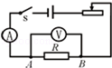6．小刚用如图所示电路探究“一段电路中电流跟电阻的关系”．在此实验过程中，当A、B两点间的电阻由10Ω更换为5Ω为后，为了探究上述问题，他应该采取的唯一操作是（　　）

A．保持变阻器滑片不动 B．将变阻器滑片适当向左移动

C．将变阻器滑片适当向右移动 D．适当增加电池的节数

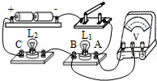7．在探究串联电路的电压关系时，某同学使用的电路如图所示，他先用电压表正确的测量了灯泡L1两端的电压，为了测量灯泡L2两端的电压，他想将电压表接A点的哪一段导线改接到电路中的C点，而保持接电压表B点的不动．对这种做法的正确性以及理由三位同学进行如下的讨论：

①甲同学：这种做法不正确，因为电压表正、负接线柱接反了；

②乙同学：这种做法不正确，因为L2两端的电压值超出电压表的量程；

③丙同学：这种做法正确，A点改接到C点时，电压表与L2是并联的．

他们的讨论正确的有（　　）

A．只有① B．只有①② C．只有② D．只有③

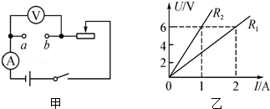8．某同学在探究“电阻上电流跟两端电压的关系”时，利用图甲所示电路，在a、b两点分别接入定值电阻R1，R2，通过调节滑动变阻器测得多组数据，并根据数据绘制了两个电阻的U﹣I关系图象，如图乙所示，若将R1，R2组成并联电路，当通过R1的电流为1A时，通过R2的电流为（　　）

A．0.5A B．1A

C．2A D．3A

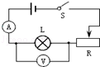9．研究电流与电压关系时，用图所示的电路，要求“保持电阻不变”，在进行“保持电阻不变”这一步骤时，实验要求是（　　）

A．保持R′的滑片位置不动

B．保持R的电压不变

C．保持R不变，调节R′的滑片到不同位置

D．保持电路中的电流不变

10．由欧姆定律公式I=菁优网-jyeoo变形得R=菁优网-jyeoo，对此，下列说法中正确的是（　　）

A．加在导体两端的电压越大，则导体的电阻越大

B．通过导体的电流越大，则导体的电阻越小

C．当导体两端的电压为零时，导体的电阻也为零

D．导体的电阻跟导体两端的电压和通过导体的电流无关

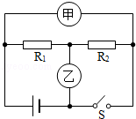11．在如下图电路中，电源电压为6V，R1=4Ω，闭合开关S后，电压表读数为2V，则电流表的示数为　 　A，电阻R2的阻值为　 　Ω．

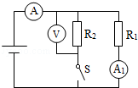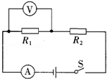

11题图 12题图 13题图

12．如图所示电路，电阻R1=3Ω，R2=2Ω．闭合开关S，电流表A的示数　 　，电流表A1的示数　 　（以上两空选填“变大”、“变小”或“不变”），电压表V的示数变化与电流表A的示数变化之比等于　 　Ω．

13．在如图所示的电路中，电源电压保持不变，当开关S闭合，甲、乙两表为电压表时，两表的示数之比U甲：U乙=5：3，则R1：R2=　 　；当开关S断开，甲、乙为电流表时，两表示数之比是I甲：I乙=　 　．

14．小明同学在做“探究电流与电压的关系”实验时，准备了以下器材：干电池（1.5V）两节，电流表（0～0.6A 0～3A）、电压表（0～3V 0～15V）、滑动变阻器（20Ω、2A）、定值电阻（5Ω）、开关各一只、导线若干．根据图甲所示的电路图进行实验．

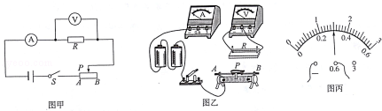

|  |  |  |  |  |  |  |
| --- | --- | --- | --- | --- | --- | --- |
| 实验次数 | 1 | 2 | 3 | 4 | 5 | 6 |
| 电压U/V | 0.5 | 1.0 | 1.5 | 2.0 | 2.5 | 3.0 |
| 电流I/A | 0.1 | 0.2 | 0.3 | 0.4 | 0.5 | 0.6 |

（1）用笔画线代替导线，按照图甲所示电路，将乙图中的实物图连接完整．

（2）连接电路．闭合开关前，滑动变阻器滑片P应处于　 　（选填“A”或“B”）端．

（3）闭合开关，发现电流表无示数，电压表指针有明显偏转，原因可能是　 　．

（4）实验过程中，要使电压表示数逐渐变大，滑动变阻器滑片P应向　 　（选填“左”或“右”）移动．

（5）实验过程中，电流表的示数如图丙所示，此时电路中的电流为　 　A．

（6）试验中通过调节滑动变阻器滑片P，测出通过定值电阻R的不同电流和对应的电压值如表所示．老师看后说其中一次是错误的．帮小明分析出错的是第　 　次，原因是　 　．

15.2016天河期末）我国规定的饮酒驾车和醉酒驾车标准如表．如图甲是对驾驶员进行现场检测的呼气式酒精检测仪，用于检测驾驶人员呼气酒精浓度．呼气中的酒精浓度与血液中的酒精浓度关系为：血液酒精浓度X=呼气酒精浓度y×2200．

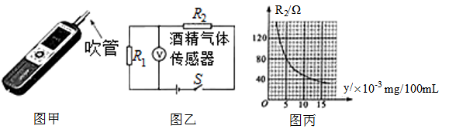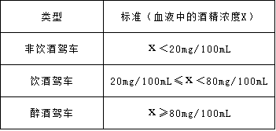

酒精测试仪由酒精气体传感器（相当于随呼气酒精浓度变化的变阻器），与一个定值电阻及一个电压表组成，图乙是它的原理图，电源电压1.5V，定值电阻R1=40Ω，传感器的电阻值R2与呼气酒精浓度y的关系如图丙所示．测试时，按下开关等仪器正常后，被测者口含紧吹气管吹气4s，测试仪显示结果．  
①某驾驶员接受测试，电压表示数是0.5V．该驾驶员测试结果是什么类型？  
②如果被测者测试时，口没有含紧吹管吹气，请根据流体压强与流速的关系，分析对测试结果的影响．

16.在图（a）所示的电路中，滑动变阻器R2是规格为“20Ω，2A”和“5Ω，3A”中的一个，闭合电键S，当变阻器连入电路恰好为其最大阻值的一半时，电流表的示数为0.3A，此时：  
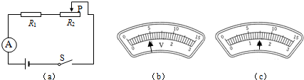  
①若电阻R1的阻值为20Ω，求R1两端的电压U1．

②若在电路中正确连入两个电压表，示数分别如图（b），（c）所示，请通过计算判断两个电压表的示数。